2023年12月12日
会員 各位
北陸病害虫研究会
会長 石本 万寿広

第76回北陸病害虫研究会の開催について

第76回北陸病害虫研究会ならびに総会を下記の要領で開催いたします。多忙な時期ではありますが、会員の皆様の多数の参加をお願いいたします。

記
１．研究会・総会
日時 2024年2月15日（木）13：30 ～ 2月16日（金）12：00
場所 福井県県民ホール（アオッサ8階）
〒910-0858 福井県福井市手寄1丁目4-1 TEL：0776-87-0003

※研究会初日に、守川俊幸氏 [富山県農林水産総合技術センター 上席専門員] による特別
講演「立ち位置を確認しながらの病害防除研究 －そして持続的農業にむけ－」があります。

２．研究情報交換会
日時 2024年2月15日（木）18：30～
場所 ウェルアオッサ（アオッサ 3階）
〒910-0858 福井県福井市手寄1丁目4-1 TEL：0776-25-0400

３．参加費（発表者含む）
研究会：2,000円
研究情報交換会：7,000円
参加費は当日の受付の際に集金いたします。当日の受付作業の簡略化のため、同一所属で参加される方々は、できるだけ代表者がまとめて受付をしていただきますようご協力お願いいたします。

４. 参加申し込み
１）申込方法 下記URLまたはQRコードから接続し、必要事項を記入しお申込みください。
https://forms.office.com/r/d5J7kgwCJB

２）問合せ先 開催地事務局：
〒918-8215 福井県福井市寮町辺操52-21
福井県農業試験場 次世代技術研究部 生産環境研究グループ
富田浩治
TEL：0776-54-9315
E-mail：kouji_tomita@fklab.fukui.fukui.jp
３）申込期限 2024年 1月22日（月）
研究会の参加については、当日でも受け付けますが、できるだけ事前の申し込みをお願いいたします。情報交換会の当日申込みはできませんのでご了承ください。
また、お申し込み頂いた内容をもとに参加者名簿を作成することをご承知おき下さい。なお、宿泊は各自手配いただくようお願いします。
コロナウイルス等の感染症の発生動向から、やむを得ず直前で大会を中止させていただく可能性もございます。その場合当研究会では、大会参加に伴う交通費、宿泊キャンセル料等の保証もいたしかねますので、ご理解の程どうぞ宜しくお願い申し上げます。

５．講演発表について
１）講演時間は１題当たり10分程度を予定しています。
２）講演発表者は、下記執筆要領に基づいて講演要旨を作成して下さい。作成した講演要旨は、原則としてWordファイルで提出して下さい。文書ファイルの送付は、E-mailの利用を推奨しますが、CD等の記憶媒体での郵送も受け付けます。送付方法にかかわらず2024年1月22日（月）必着で別記講演要旨送付先までお願いします。また、送付に際しては、代表者の氏名・連絡先・電話番号を明記して下さい。1月24日（水）までに講演要旨を受理したことを返信メールでお知らせします。連絡がなかった場合は、1月25日（木）までに事務局までお知らせ下さい。講演プログラムは、2月7日（水）までにホームページ（https://hokuriku-byochu.sakura.ne.jp/apph/）に掲載します。なお、提出いただいた講演要旨の原稿は、研究会前に座長に目を通していただき、研究会終了後に変更・訂正部分等を事務局で確認し、北陸病害虫研究会報第72号に掲載します。
３）講演発表は、液晶プロジェクターを用いたMS-PowerPoint 2010によるものとします。講演者は、発表ファイル（拡張子：pptx）を保存したCD-R等の光学記録媒体を2024年2月9日（金）必着で開催地事務局へ送付して下さい。ファイル名は「県（大学）名等・講演者氏名」として下さい。なお、やむを得ない場合は、研究会当日にUSBによるファイル持ち込みも可としますが、その際は、事前にその旨を開催地事務局へご連絡下さい。発表時のトラブルを避けるため、ファイルサイズが過大とならないようご注意ください。なお、送付いただいた記録媒体はお返しせず、研究会終了後事務局でシュレッダー処理いたしますのでご了承ください。

＜講演要旨執筆要領＞
用紙：Ａ４サイズ縦置き
書式：1行文字数を46とします。1行目にタイトル、2行目に氏名（所属）、3行目に改行を入れ、4行目から本文を記載して下さい。本文は、句読点等を含めて506字以内とします。本文中には、改行を入れないで下さい。フォントは、MS明朝でサイズ10.5にして下さい。
その他：発表者の所属が複数にわたる場合は数字で対応させてください。また、講演者名の前には○印を付して下さい。（例）○山田太郎^{１}・佐藤花子^{２}・齋藤権蔵^{３}（^{１}〇×農改セ・^{２}□△防除所・^{３}□▲農試）機種及びフォント依存的な文字（①、②、Ⅰ、Ⅱなどの記号、㈱、㎜などの全角組文字）は使用しないで下さい。なお、所属の略称については上記の研究会ホームページに一覧を掲載しておりますので、ご参照の上、作成ください。

＜講演要旨送付先＞ ［2024年1月22日（月）必着］
研究会事務局(庶務)：
〒920-3198 石川県金沢市才田町戊295-1
石川県農林総合研究センター農業試験場 資源加工研究部 生物資源グループ
松田絵里子
TEL：076-257-6911
E-mail：eriko-m@pref.ishikawa.lg.jp

＜発表用CD-R送付先＞ ［2024年2月9日（金）必着］
開催地事務局：
〒918-8215 福井県福井市寮町辺操52-21
福井県農業試験場 次世代技術研究部 生産環境研究グループ
富田浩治
TEL：0776-54-9315
E-mail：kouji_tomita@fklab.fukui.fukui.jp

６.その他
ご不明な点等ございましたら、開催地事務局あるいは研究会事務局までお問い合わせ下さい。

［会場地図等]

研究発表会（福井県県民ホール）、情報交換会(ｳｪﾙｱｵｯｻ) 共にアオッサ内
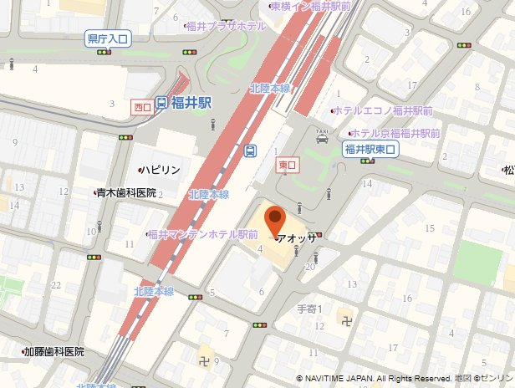

会場

車
駐車スペースがございません。
お車でのご来館の際は周辺の有料駐車場をご利用ください。

